Отлов безнадзорных животных

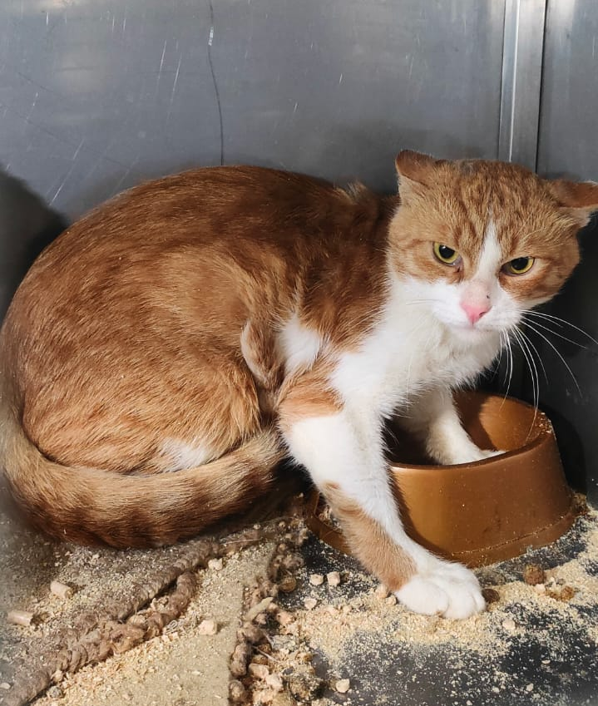 | ул. Чертановская, д.15  23.09.2024г.
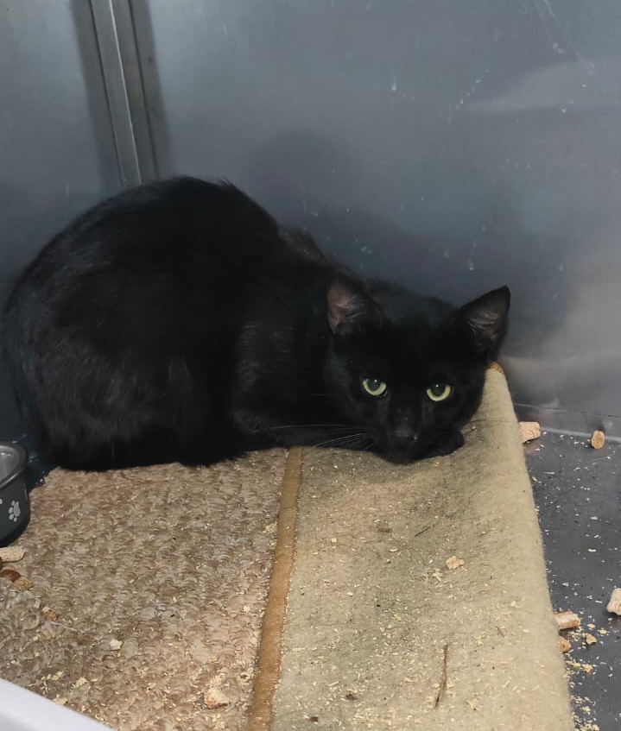 | Варшавское шоссе, д.128  23.09.2024г.
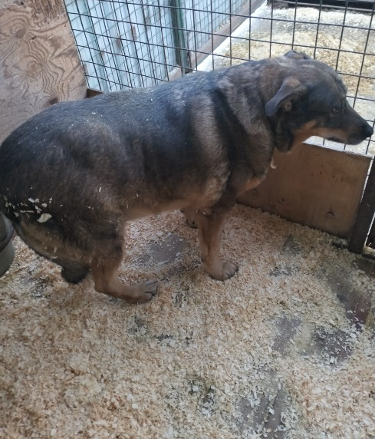 | ул. Загорьевская, д.17  24.09.2024г.
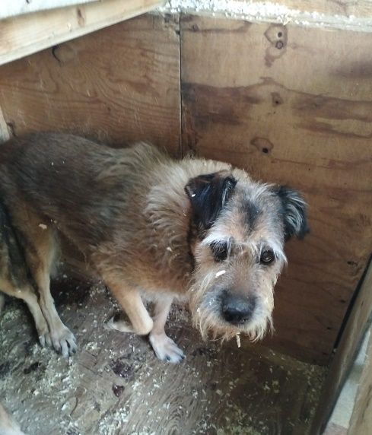 | ул. Загорьевская, д.17  24.09.2024г.
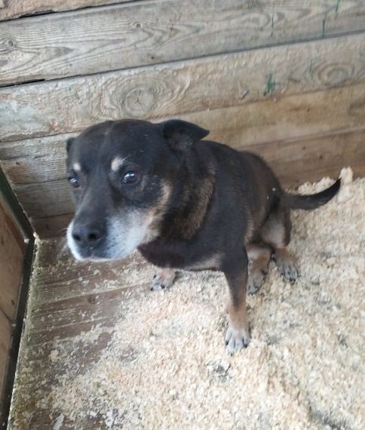 | ул. Загорьевская, д.17  24.09.2024г.
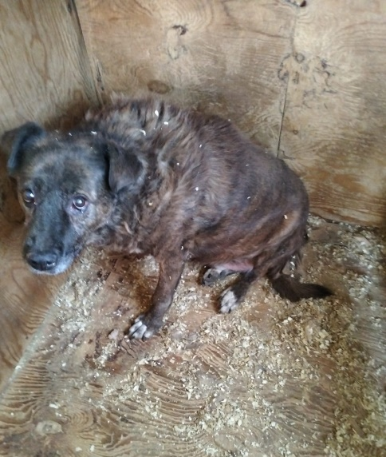 | ул. Загорьевская, д.17  24.09.2024г.
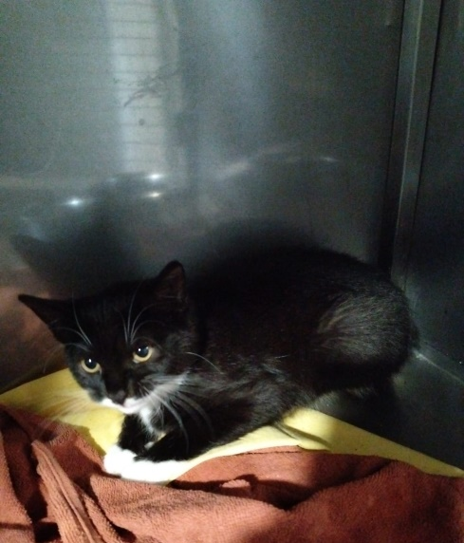 | Востряковский пр-д., д.21  24.09.2024г.
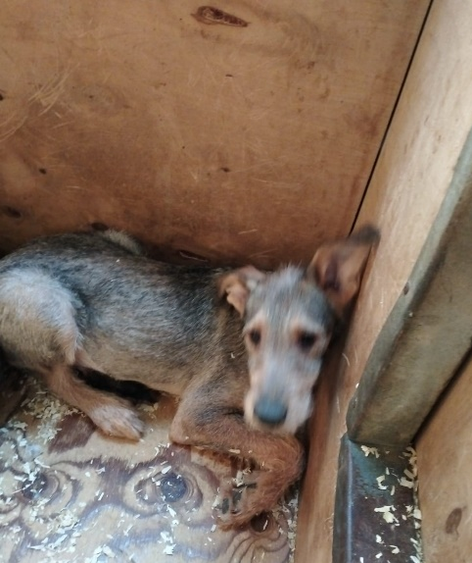 | ул. 6-ая Радиальная, д.9  26.09.2024г.
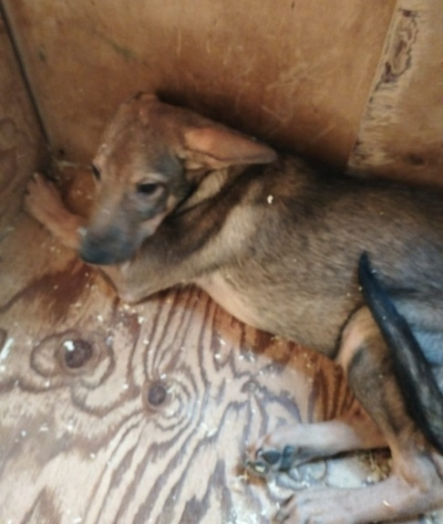 | ул. 6-ая Радиальная, д.9  26.09.2024г.
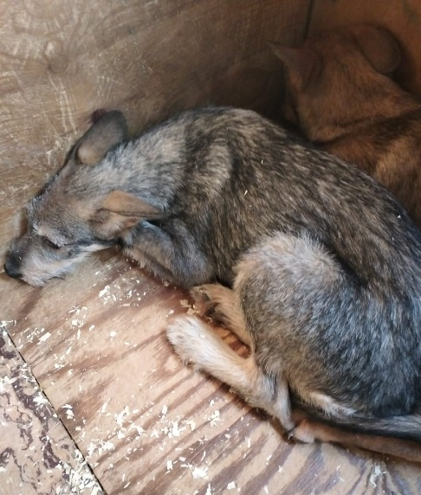 | ул. 6-ая Радиальная, д.9  26.09.2024г.
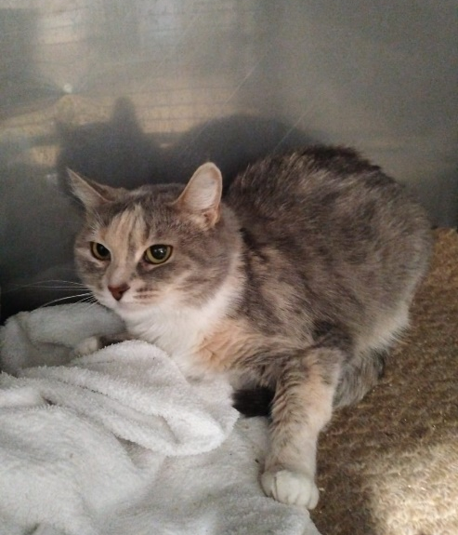 | Гурьевский пр., д.11  26.09.2024г.
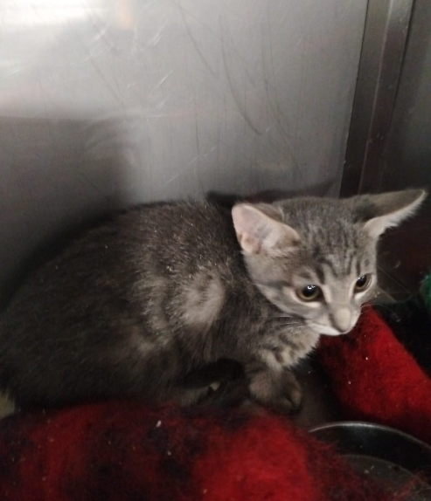 | ул. Днепропетровская, д.5, к.5  28.09.2024г.
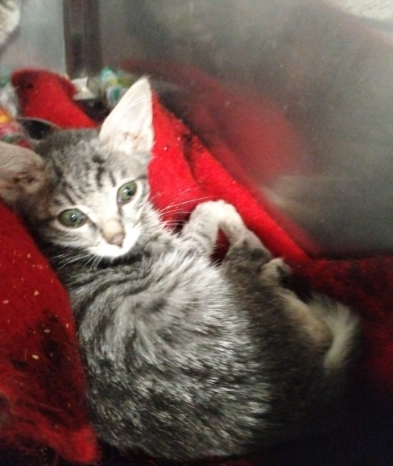 | ул. Днепропетровская, д.5, к.5  28.09.2024г.
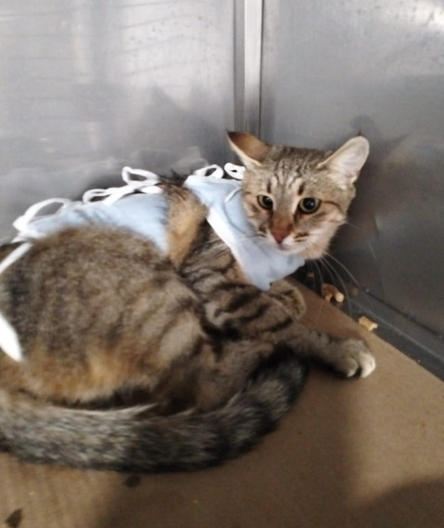 | ул. Днепропетровская, д.5, к.5  29.09.2024г.
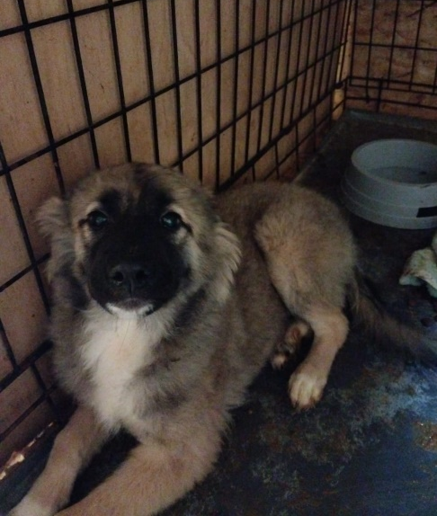 | ул. 6-ая Радиальная, д.9  01.10.2024г.
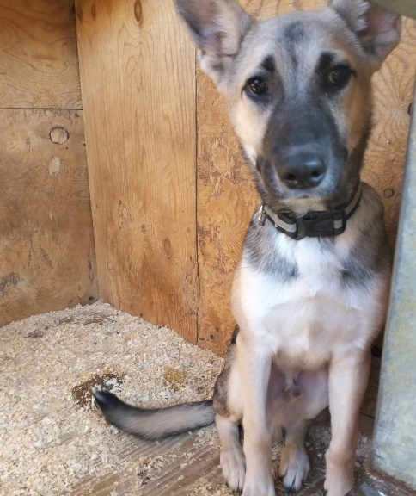 | ул. 6-ая Радиальная, д.9  01.10.2024г.
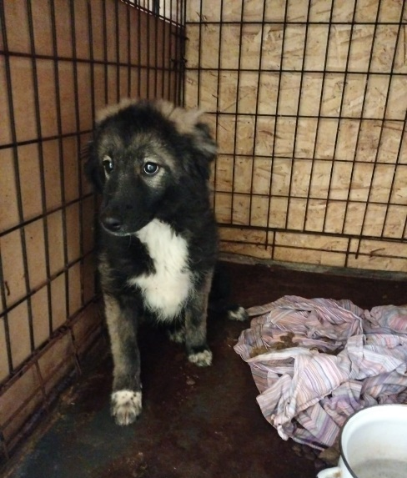 | ул. 6-ая Радиальная, д.9  01.10.2024г.
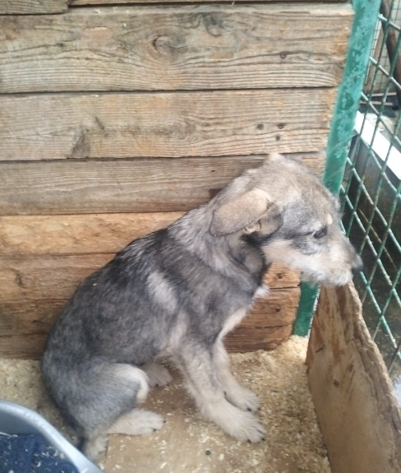  359 977 | Симферопольский пр-д., д.10  05.10.2024г.
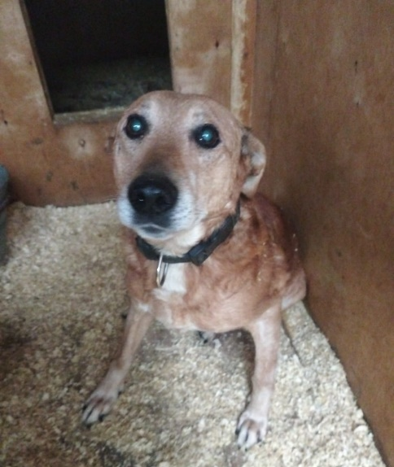  361 779 | ул. Днепропетровская, д.25, к.2  06.10.2024г.

